台山市市场监督管理局

行政处罚文书送达公告

台市监罚送告〔2025〕TS001号

广东省柒舍信息科技有限公司：

本局于2025年8月20日依法对你（单位）作出《台山市市场监督管理局行政处罚告知书》（台市监罚告〔2025〕TS002号），因采取直接送达、邮寄送达等方式均无法送达，依据《市场监督管理行政处罚程序规定》第八十二条第五项的规定，本局决定依法向你（单位）公告送达《台山市市场监督管理局行政处罚告知书》（台市监罚告〔2025〕TS002号），内容是：你公司涉嫌销售侵犯他人注册商标专用权商品、销售假冒伪劣商品和销售标识不符合规定的产品的行为，违反了《中华人民共和国商标法》第五十七条第三项、《广东省查处生产销售假冒伪劣商品违法行为条例》第十条第十项和《中华人民共和国产品质量法》第二十七条第一款第一项和第二项的规定，根据《中华人民共和国商标法》第六十条第二款、《广东省查处生产销售假冒伪劣商品违法行为条例》第五十五条第三款和《中华人民共和国产品质量法》第五十四条的规定，拟责令你公司立即停止和改正上述违法行为，并拟对你公司作出1、没收侵犯他人注册商标专用权的产品“Thinkpad蓝光鼠标”941个、“Thinkpad鼠标”140个、“Lenovo联想大红点有线鼠标M20pro ”451个、“Lenovo联想有线光学鼠标”134个、“Lenovo联想N1911光学无线鼠标”180个、“Lenovo光学鼠标M20” 1845个、“lenovo鼠标（橙色外边）”59个、“lenovo鼠标（紫色外壳）”531个、“惠普有线鼠标FM100”335个、“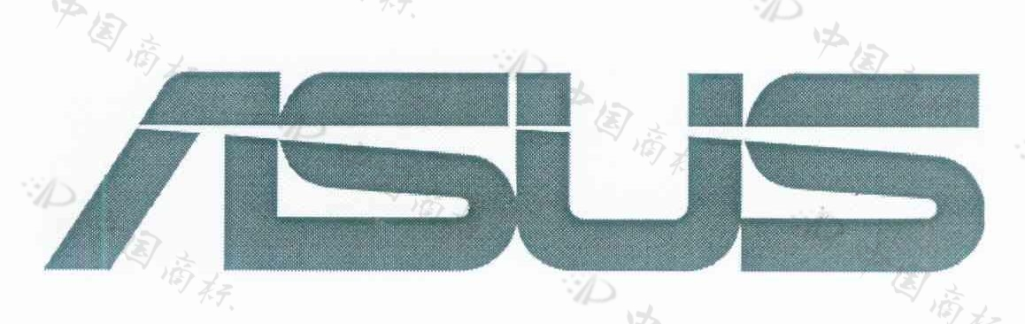华硕有线光学鼠标1200DPI”150个、“华硕有线光学鼠标AE-01”389个、红底白字“Lenovo”标识1590个、印有ThinkPad 蓝光鼠标的标签标识771个；2、没收假冒伪劣商品“戴尔有线鼠标MS116”377个和“ USB Optical Mouse光学鼠标MS111”308个；3、对销售侵犯他人注册商标专用权商品的行为处罚款203880元,对销售假冒伪劣商品的行为处罚款2640元，合并罚款共206520元的行政处罚。

请你（单位）自本公告发布之日起三十日内到本局领取《台山市市场监督管理局行政处罚告知书》（台市监罚告〔2025〕TS002号），逾期不领取即视为送达。

依据《中华人民共和国行政处罚法》第四十四条、第四十五条、第六十三条、第六十四条第一项，以及《市场监督管理行政处罚听证办法》第五条规定，你（单位）有权进行陈述、申辩，并可以要求听证。自本告知书送达之日起五个工作日内未行使陈述、申辩权，未要求听证的，视为放弃此权利。

联系人： 陈子龙 联系电话： 0750-5563871

联系地址：广东省台山市台城街道办事处舜德路176号

台山市市场监督管理局

（ 印 章 ）

2025年9月2日

本文书一式三份，一份送达，一份归档，一份办案机构留存。